2021年度 武汉市黄陂区滠口街财政所部门决算公开

2022年10月18日

# 目 录

第一部分 武汉市黄陂区滠口街财政所概况

一、部门主要职能

二、部门决算单位构成

三、部门人员构成

第二部分 武汉市黄陂区滠口街财政所2021年度部门决算表

第三部分 武汉市黄陂区滠口街财政所2021年度部门决算情况说明

一、收入支出决算总体情况说明

二、收入决算情况说明

三、支出决算情况说明

四、财政拨款收入支出决算总体情况说明

五、一般公共预算财政拨款支出决算情况说明

六、一般公共预算财政拨款基本支出决算情况说明

七、一般公共预算财政拨款“三公”经费支出决算情况说明

八、政府性基金预算财政拨款收入支出决算情况说明

九、国有资本经营预算财政拨款支出决算情况说明

十、机关运行经费支出说明

十一、政府采购支出说明

十二、国有资产占用情况说明

十三、预算绩效情况说明

第四部分 2021年重点工作完成情况

第五部分 名词解释

第六部分 附件

# 第一部分 武汉市黄陂区滠口街财政所概况

一、部门主要职能

1、贯彻党和国家财经方针政策，严格执行财政法规和财经制度，检查财税政策、法令和财务会计制度执行情况；

2、负责组织和管理财政收入和支出，编制执行滠口街道年度财政预算，监督滠口街道各单位预算执行，编制财政决算；

3、围绕滠口街道财源建设搞好服务，支持全街道经济发展；

4、落实各项惠农政策；

5、负责监督滠口街道范围内各单位的财务活动和财政项目资金管理；

6、负责滠口街道各行政、事业单位国有资产监督管理；

7、负责滠口街道范围内政策规定的各项社会保障资金；

8、依法监管会计人员依法履行职责；

9、认真做好上级安排的其他工作。二、部门决算单位构成

从单位构成看，武汉市黄陂区滠口街财政所部门决算由纳入独立核算的单位本级决算组成。

纳入武汉市黄陂区滠口街财政所2021年度部门决算编制范围的二级预算单位包括：武汉市黄陂区滠口街财政所（本级）

三、部门人员构成

武汉市黄陂区滠口街财政所在职实有人数27人，其中：行政0人，事业27人(其中：参照公务员法管理0人)。

离退休人员15人，其中：离休0人，退休15人。

# 第二部分 武汉市黄陂区滠口街财政所2021年度部门决算表

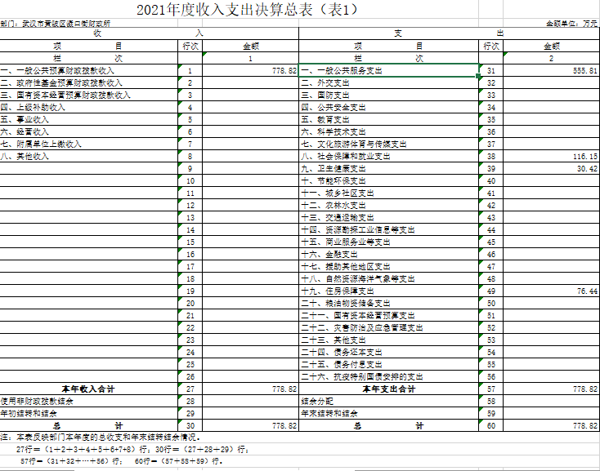

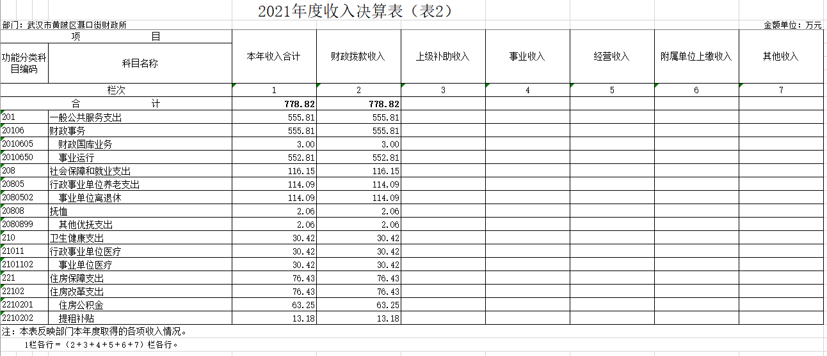

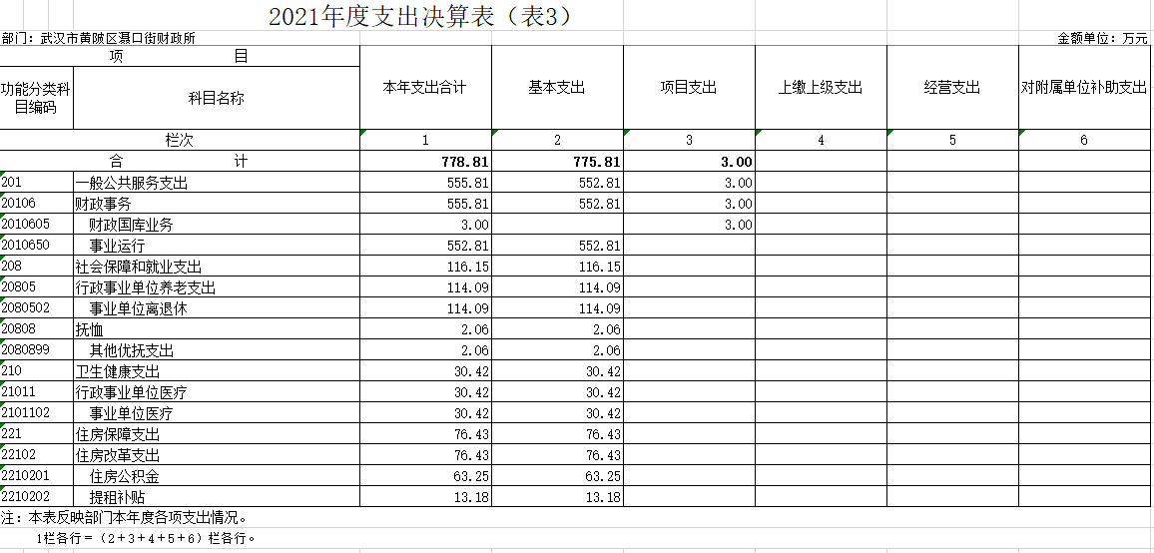

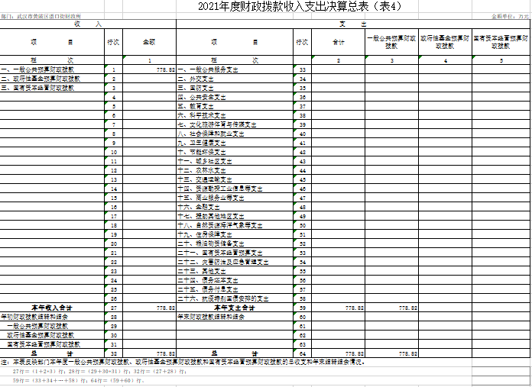

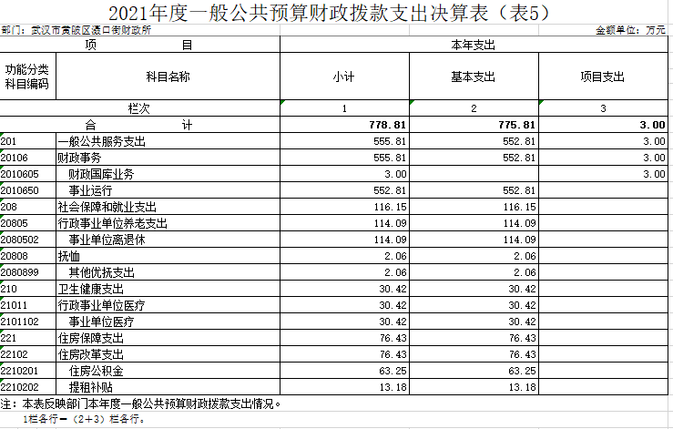

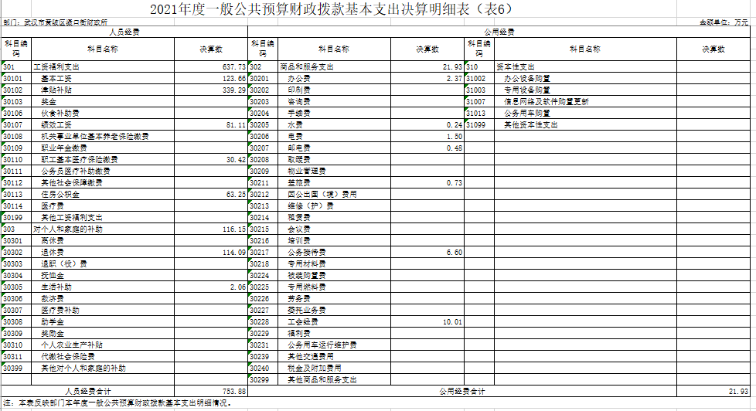

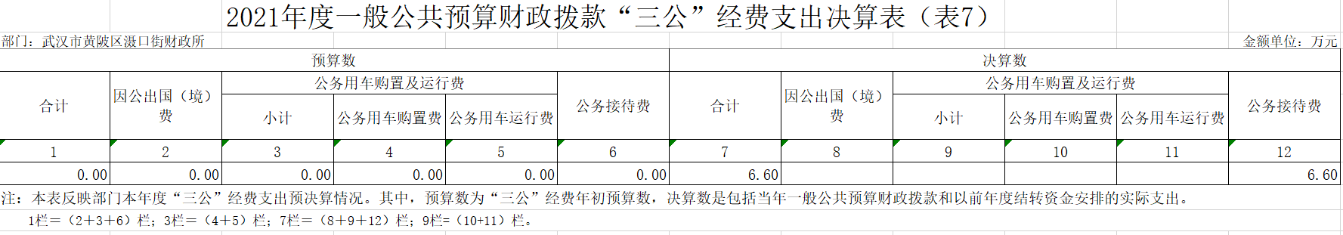

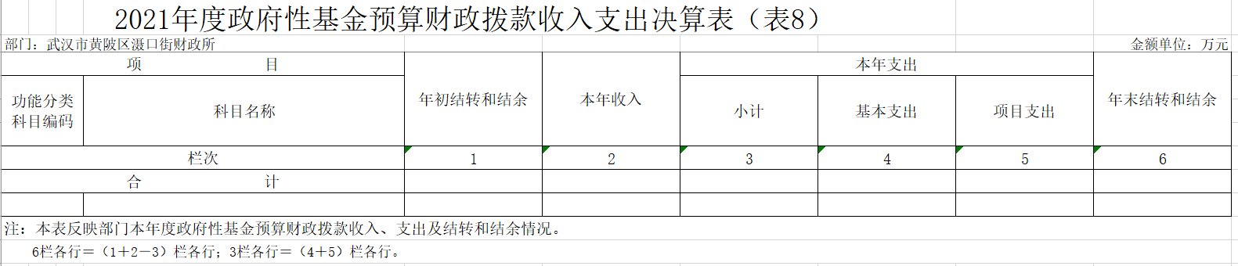

说明：2021年度滠口街财政所无政府性基金预算财政拨款收入支出。

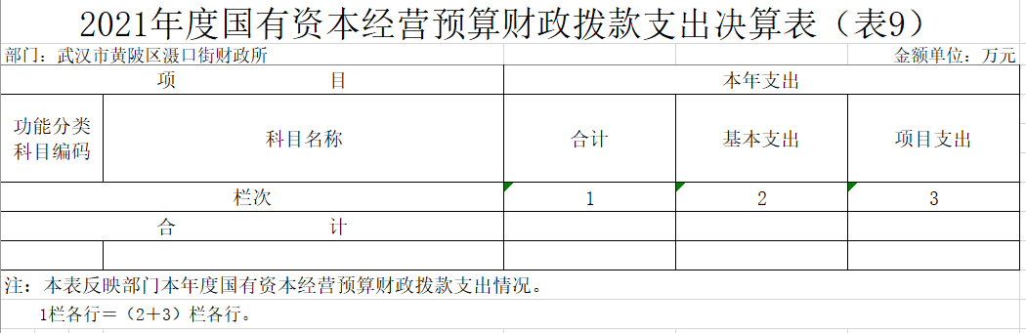

说明：2021年度滠口街财政所无国有资本经营预算财政拨款支出。

**第三部分 武汉市黄陂区滠口街财政所2021年度  
部门决算情况说明**

一、收入支出决算总体情况说明

2021年度收、支总计778.82万元。与2020年度相比，收、支总计各增加29.52万元，增长3.94%。主要原因：人员经费增长。

图1：收、支决算总计变动情况

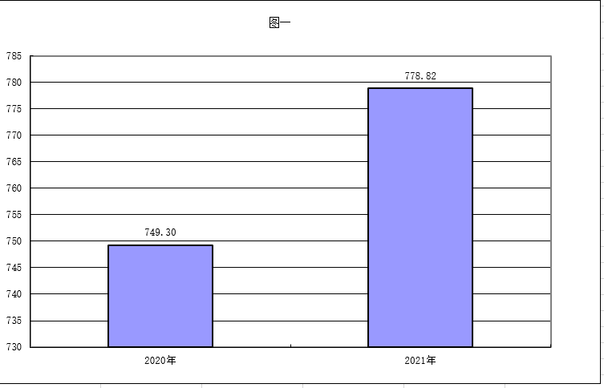

二、收入决算情况说明

2021年度收入合计778.82万元。其中：财政拨款收入778.82万元，占本年收入100.00%；上级补助收入0.00万元，占本年收入0.00%；事业收入0.00万元，占本年收入0.00%；经营收入0.00万元，占本年收入0.00%；其他收入0.00万元，占本年收入0.00%。

图2：收入决算结构

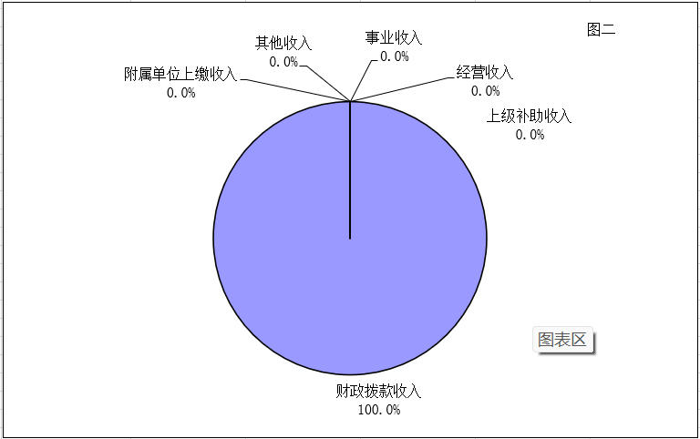

三、支出决算情况说明

2021年度支出合计778.82万元。其中：基本支出775.81万元，占本年支出99.61%；项目支出3.00万元，占本年支出0.39%；上缴上级支出0.00万元，占本年支出0.00%；经营支出0.00万元，占本年支出0.00%。

图3：支出决算结构

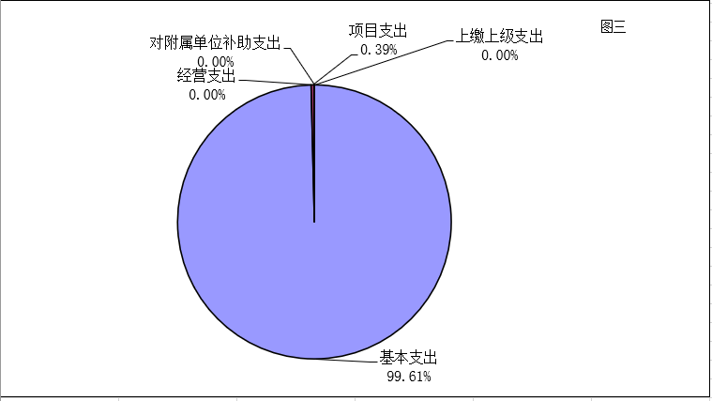

四、财政拨款收入支出决算总体情况说明

2021年度财政拨款收、支总计778.82万元。与2020年度相比，财政拨款收、支总计各增加29.52万元，增长3.94%。主要原因：人员经费增长。

图4：财政拨款收、支决算总计变动情况

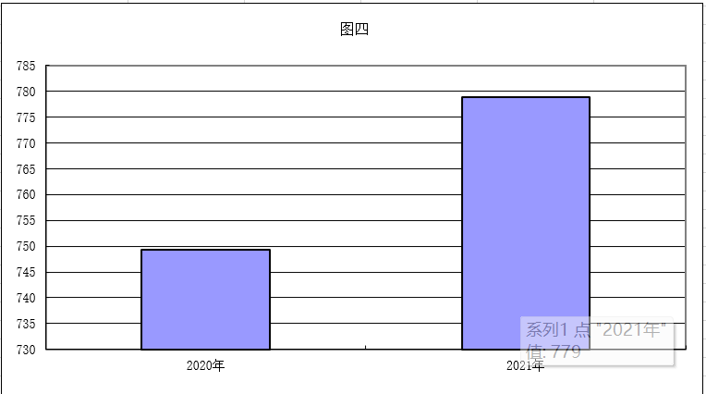

五、一般公共预算财政拨款支出决算情况说明

（一）财政拨款支出决算总体情况。

2021年度财政拨款支出778.82万元，占本年支出合计的100.00%。与2020年度相比，财政拨款支出增加29.52万元，增长3.94 %；主要原因：人员经费增长。与2021年度预算680.66万元相比，财政拨款支出增加97.66万元，增长14.35%；主要原因：人员经费增长及服务支出增加。

（二）财政拨款支出决算结构情况。

2021年度财政拨款支出778.82万元，主要用于以下方面：一般公共服务（类）支出555.81万元，占71.37%。社会保障和就业（类）支出116.15万元，占14.91%。卫生健康（类）支出30.42万元，占3.91%。住房保障（类）支出76.44万元，占9.81%。

（三）财政拨款支出决算具体情况。

2021年度一般公共预算财政拨款支出年初预算为680.66万元，支出决算为778.82万元，完成年初预算的114.42%。其中：基本支出775.81万元，项目支出3.00万元。项目支出主要用于国库业务费3.00万元。

1.一般公共服务支出(类)。年初预算为522.14万元，支出决算为555.81万元，完成年初预算的106.45%。

2.社会保障和就业支出(类)。年初预算为85.82万元，支出决算为116.15万元，完成年初预算的135.34%。

3.卫生健康支出(类)。年初预算为22.69万元，支出决算为30.42万元，完成年初预算的134.07%。

4.住房保障支出(类)。年初预算为50.02万元，支出决算为76.44万元，完成年初预算的152.82%。

六、一般公共预算财政拨款基本支出决算情况说明

2021年度一般公共预算财政拨款基本支出775.81万元，其中：

**人员经费**753.88万元，主要包括：基本工资、津贴补贴、奖金、伙食补助费、绩效工资、机关事业单位基本养老保险缴费、职业年金缴费、职工基本医疗保险缴费、公务员医疗补助缴费、其他社会保 障缴费、住房公积金、医疗费、其他工资福利支出、离休费、退休费、退职(役)费、抚恤金、生活补助、救济费、医疗费补助、助学金、奖励金、个人农业生产补贴、代缴社会保险费、其他对个人和家庭的补助。

**公用经费**21.93万元，主要包括：办公费、印刷费、咨询费、手续费、水费、电费、邮电费、取暖费、物业管理费、差旅费、因公出国(境)费用、维修(护)费、租赁费、会议费、培训费、公务接待费、专用材料费、被装购置费、专用燃料费、劳务费、委托业务费、工会经费、福利费、公务用车运行维护费、其他交通费用、税金及附加费用、其他商品和服务支出、办公设备购置、专用设备购置、信息网络及软件购置更新、公务用车购置、其他资本性支出。

七、一般公共预算财政拨款“三公 ”经费支出决算情况说明

(一)“三公”经费的单位范围。

武汉市黄陂区滠口街财政所有一般公共预算财政拨款预算安排“三公”经费的单位包括武汉市黄陂区滠口街财政所本级及下属1个全额拨款事业单位。

(二)一般公共预算财政拨款“三公”经费支出决算情况。

2021年度“三公”经费财政拨款年初预算数为6.60万元，支出决算为6.60万元，完成年初预算的100%，其中：

1.因公出国(境)费支出决算为0.00万元，完成年初预算的0%，比年初预算增加(减少) 0.00万元。

2021年度武汉市黄陂区滠口街道财政所因公出国(境)团组0个，0人次，实际发生支出0万元。其中：住宿费0万元、旅费0万元、伙食补助费0万元、培训费0万元、杂费0万元。主要用于国际交流与合作团组0个、0人次；招商引资与会展团组0个、0人次；国际组织会议团组0个、0人次；境外培训团组0个、0人次；业务考察团组0个。

2.公务用车购置及运行费支出决算为0万元，完成年初预算的0%；其中：

(1)公务用车购置费0.00万元，完成年初预算的0%，比年初预算增加(减少) 0.00万元。本年度购置(更新)公务用车0辆。

(2)公务用车运行费0万元，完成年初预算的0%，比年初预算增加(减少) 0万元。主要用于车辆运行维护，其中：燃料费0万元；维修费0万元；过桥过路费0万元；保险费0万元；安全奖励费用0万元；其他等0万元。截止2021年12月31日，开支财政拨款的公务用车保有量0辆。

3.公务接待费支出决算为6.60万元，完成年初预算的100%，比年初预算增加(减少)0万元；主要用于开展业务活动开支。

2021年度 武汉市黄陂区滠口街道财政所执行公务和开展业务活动开支公务接待费33.20万元。其中：国际访问0万元，主要用于的接待工作0批次0人次(其中：陪同0人次)；大型活动0万元，主要用于的接待工作0批次0人次(其中：陪同0人次)；外省市交流接待0万元，主要用于的接待工作0批次0人次(其中：陪同0人次)；及堂食等接待活动6.60万元，主要用于堂食的接待工作182批次1478人次(其中：陪同0人次)。

2021年度“三公”经费财政拨款支出决算数比2020年度增加(减少) 0.00万元，增长(下降) 0.00 %，其中：因公出国(境)支出决算增加(减少) 0.00万元，增长(下降) 0 %；公务用车购置及运行费支出决算增加(减少) 0.00万元，增长(下降) 0%,公务接待支出决算增加(减少) 0.00万元，增长(下降) 0.00%。因公出国(境)费支出增加(减少)的主要原因是无增减，公务用车购置及运行费支出决算增加(减少)的主要原因是无增减，公务接待费支出决算增加(减少)减少的主要原因是无增减。

八、政府性基金预算财政拨款收入支出决算情况

2021年度政府性基金预算财政拨款年初结转和结余0.00万元，本年收入0.00万元，本年支出0.00万元，年末结转和结余0.00万元。

九、国有资本经营预算财政拨款支出决算情况

2021年度国有资本经营预算财政拨款本年支出0.00万元。

十、机关运行经费支出情况

滠口街道财政所无机关运行经费。

十一、政府采购支出情况

2021年度 武汉市黄陂区滠口街财政所政府采购支出总额5.40万元，其中：政府采购货物支出1.20万元、政府采购工程支出2.40万元、政府采购服务支出1.80万元。授予中小企业合同金额3.20万元，占政府采购支出总额的59.26%，其中：授予小微企业合同金额3.20万元，占授予中小企业合同金额的100.00 %。

十二、国有资产占用情况

截至2021年12月31日，武汉市黄陂区滠口街财政所共有车辆0辆，其中，副部（省）级及以上领导用车0辆，主要领导干部用车0辆，机要通信用车0辆，应急保障用车0辆、执法执勤用车0辆、特种专业技术用车0辆、离退休干部用车0辆、其他用车0辆。单价50 万元(含)以上通用设备0台(套)，单价100万元(含)以上专用设备0台(套)。

十三、预算绩效情况说明

(一)预算绩效管理工作开展情况

根据预算绩效管理要求，我部门（单位）组织对2021年度一般公共预算项目支出全面开展绩效自评，共涉及项目1个，资金3.00万元，占一般公共预算项目支出总额的100%。

(二)部门（单位）整体支出自评结果

我部门（单位）组织对1个部门（单位）开展整体支出绩效自评，资金3.00万元。

(三)项目支出自评结果

我部门（单位）在2021年度部门决算中反映所有项目绩效自评结果（不包括涉密项目），共涉及1个一级项目。

国库业务费项目绩效自评综述：项目全年预算数为3.00万元，执行数为3.00万元，完成预算的100%。组织编制全街年度预算绩效目标及绩效指标，负责向区财政主管部门报送预算绩效目标和绩效指标，并根据审批意见及时修改确保完成年度预算绩效管理工作顺利实施，年度计划圆满完成。

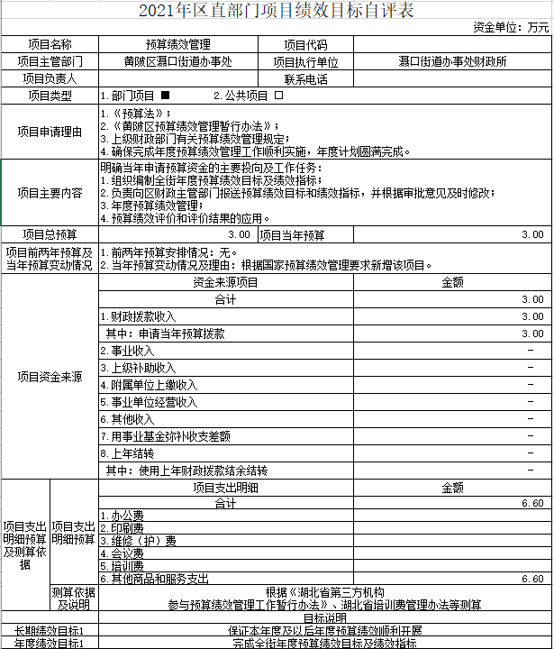 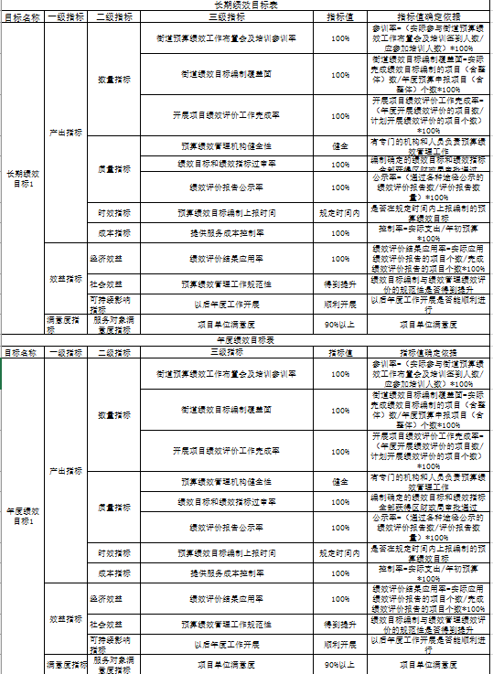

(四)绩效自评结果应用情况

一是建立并完善绩效评价数据库、指标库、标准值库及预算目标管理信息系统，实行动态化管理；二是组织指导乡部门预算绩效管理工作，协调、督促预算部门按规定的要求将绩效目标编入年度预算，并负责审核及批复工作；三是对绩效评价中发现的问题负责整改落实，并根据信息公开的有关规定在一定范围内进行公开。

发现的问题及原因：一是没有注重财政资金使用的经济性、效益性和效率性；二是没有涵盖财政资金项目实施的事前、事中、事后的全过程，没有实现财政资金运行和预算管理效益最大化。

下一步改进措施：一是切实提高财政资金使用效益，依法接受监督；二是采取项目跟踪，动态地了解和掌握项目绩效目标实现程度，资金支付情况和项目实施进度，以确保资金的使用效率和绩效目标的顺利实现。

# 第四部分 2021年重点工作完成情况

一、强化目标管理，积极组织财政收入

2021年滠口街道全年的财政收入年初绩效考核值为110972万元，1-10月已完成69860万元，为目标的62.95%,增长7.88%,财政收入逐年增长。

二、强化政治思想教育，积极组织业务学习

着力强化干部的政治思想教育，深入学习贯彻着力强化干部的政治思想教育，坚持以习近平新时代中国特色社会主义思想为指导，深入学习贯彻党的十九大精神，培育和践行社会主义核心价值观，牢固树立全心全意为人民服务的根本宗旨意识。要求党员认真落实实践“支部主题党日”活动；用党的创新理论武装头脑，更加自觉地为新时代党的历史使命不懈奋斗，在所支部开展党史学习教育专题组织生活会，扎实做好乡镇财政的基础工作。

同时，积极组织干部参加各类业务学习培训。通过培训，干部们强化了业务技能。我所大部分同志还在业余时间参加函授培训，通过学习不断提升自身工作水平和提高自身综合素质。

三、强化预算及其他资金的管理，严格财政监督

我所注重发挥财政的监督职能，严格按照《中华人民共和国预算法》监督财政性资金的组织、分配和使用过程。一方面，按照“以票管款，票款同步”原则组织预算收入，确保及时足额入库，另一方面，对预算及其他监管资金实行“以票管款，专户储存”和“收支两条线”管理办法，使预算及其他资金真正纳入财政管理。此外，还做好了票据的领用、注销和保管工作，做好票据结报手续，及时登记票据使用情况分类，编制票证使用情况的月报表，每月至少二次检查所属的票证结存情况，定期盘点库存票证，确保做到帐票相符，严格按照有关制度监督票据使用情况。

四、强化耕地地力保护补贴政策的监督，确保补贴资金的落实，加强农业保险保费补贴资金的管理

为了认真贯彻落实各项强农惠农政策，提高农村财政财务科学化、精细化管理水平，更好的发挥乡镇财政职能作用，进一步明确任务、强化责任，确保财政资金使用的规范性、安全性和有效运行，采取“五个实行” 助推乡镇财政专管员制度落实。

一是实行全面覆盖。按照省财政《关于建立乡镇财政专管员制度的指导意见》通知、黄陂区基层财政所专管员必备信息的要求，全街27名联村专管员分别联13个行政村、6个社区，2021年度确权确地实测耕地面积25056.47亩、5354户；申报补贴面积20576.53亩。做到每一个行政村都有固定的乡镇专管员，负责处理惠农补贴资金发放、农民负担、村级“三资”监管和其他涉及联村专管员的业务工作。

二是实行职责授权。实行专管员制度后，联村专管员既有权对所联村的财政补助性资金、项目建设资金、村级“三资”监管全面履行监管职责以及各类专项资金按规定使用的责任，又有对各项惠农补贴资金审核上报和各类专项资金立项的初审权力。专管员所联村范围内的所有财政专项资金的立项、农户种粮的补贴面积等资料的申报，首先必须有专管员签署初审意见。参与农村土地流转、农民负担、村级债务管理；办理与财政事务相关的农民群众信访接待、调处。

三是实行奖惩考核。《乡镇财政联村专管员奖惩制度》明确规定专管员的责任和奖惩措施。对联村内各种强农惠农、专项资金的管理和村级“三资”监管，财政所负责人是第一责任人，专管员是具体负责人。按照《乡镇财政专管员制度》的规定进行考核，对于责任落实到位，工作任务完成好的专管员，给予奖励和表彰，对于因财政专管员工作不力，基础数据核实不清，基本情况掌握不实，造成财政补贴资金被虚报冒领的、造成项目资金被截留挪用的、造成村级“三资”管理混乱的，追究第一责任人和具体责任人的责任。

四是实行工作手册和名片。为切实将责任落到实处，进一步规范乡镇财政管理，掌握基础数据，乡镇财政专管员根据实际，认真填列专管员必备信息情况，我所印发了《专管员制度信息守则》专管员人手一册，详细罗列了各自的必备信息。在《乡镇财政联村专管员工作手册》上认真详细记录下乡抽查巡查信息情况。建立乡村两级信息卡，驻村专管员必须履行15项职责，对各村人口信息、资产信息、资金资源信息进脑入心、政策法规随口道，确保管理无盲区。并将专管员名片发到各自联村的农户手上。

五是实行监管、联系工作制度。为进一步强化责任，更好地发挥乡镇财政职能作用，我所转发并制定了《乡镇财政资金监管工作制度的通知》、《乡镇财政专管员制度》、《关于确定乡镇财政资金监管信息联络员的通知》《关于建立农村财政管理工作联系制度的通知》、《资金监管台账》、《乡镇专管员资金监管反馈单》等一系列制度的制定，构建一个全方位管理平台，从工作职责、岗位设置、工作要求、考勤纪律、办事时效、考核奖惩六个方面详细规定，确保乡镇财政专管员制度建设有制度可依。

2021年已发放耕地地力保护补贴资金：1672704.88元，涉及13个村，4940户，补贴面积：20398.84亩，补贴标准82元/亩。

五、强化各项创建活动，树立财政部门良好形象

继续深化创建“文明单位”、“治庸问责”、深入开展“支部主题党日”、“党史”学习教育，以解决突出问题为导向，不断增强干部队伍公仆意识，激发了大家工作热情。继续开展“双评议”活动，目的就是通过不断发现问题、解决问题推动作风建设。同时，强化制度建设，认真落实党风廉政建设责任制，把廉政教育作为长期性的基础工作常抓不懈，营造浓厚的廉政文化氛围。

严格按《中华人民共和国档案法》的规定，完善各项归档资料的完整性;做好档案信息化、数字化的提升;对一些重要的资料电子化保存。

以上是滠口街道财政所2021年度工作总结，财政所全体同志将同心同德，求真务实，扎实工作，积极进取，为全面完成财政各项工作任务，建设公共服务型财政做出更大的贡献。

# 第五部分 名词解释

一、财政拨款收入：指财政部门用一般预算收入安排的预算单位资金。

二、一般公共预算“三公”经费：是指用财政拨款安排的因公出国（境）费、公务用车购置及运行维护费和公务接待费。

1.因公出国（境）费：反映公务出国（境）的住宿费、旅费、伙食补助费、杂费、培训费等支出。

2.公务接待费：反映按规定开支的各类公务接待（含外宾接待）支出。

3.公务用车购置及运行维护费：反映公务用车购置费及租用费、燃料费、维修费、过路过桥费、保险费等支出。

**第六部分 附件**

2021年度武汉市黄陂区滠口街财政所绩效评价报告

**一、2021年度武汉市黄陂区滠口街财政所 整体绩效评价报告**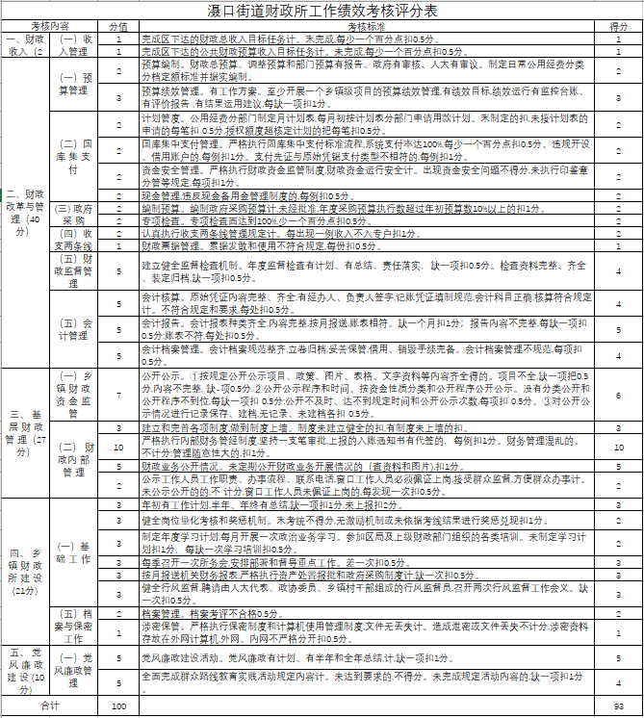

**二、2021年度项目绩效评价报告**

**国库业务费项目资金支出绩效评价**

**总体目标：确保支付业务顺利进行，为以后年度开展相关业务打下基础。**

**项目绩效自评等级为：优秀。**

